

PLUNGĖS RAJONO SAVIVALDYBĖS
TARYBA

SPRENDIMAS
DĖL PLUNGĖS RAJONO SAVIVALDYBĖS TARYBOS 2021 M. GRUODŽIO 27 D. SPRENDIMO NR. T1-329 „DĖL PLUNGĖS RAJONO SAVIVALDYBĖS APDOVANOJIMŲ“ PAKEITIMO

2024 m. vasario 8 d. Nr. T1-9
Plungė

Vadovaudamasi Lietuvos Respublikos vietos savivaldos įstatymo 15 straipsnio, 2 dalies 37 punktu, Plungės rajono savivaldybės taryba n u s p r e n d ž i a:
1. Pakeisti Plungės rajono savivaldybės tarybos 2021 m. gruodžio 27 d. sprendimo Nr. T1-329 „Dėl Plungės rajono savivaldybės apdovanojimų“ 2.1. papunkčiu patvirtintus Plungės garbės piliečio vardo suteikimo nuostatus ir išdėstyti juos nauja redakcija (pridedama).
2. Pripažinti netekusiu galios Plungės rajono savivaldybės tarybos 2022 m. balandžio 28 d. sprendimą Nr. T1-97 „Dėl Plungės rajono savivaldybės tarybos 2021 m. gruodžio 27 d. sprendimo Nr. T1-329 „Dėl Plungės rajono savivaldybės apdovanojimų“ pakeitimo“.

Savivaldybės meras Audrius Klišonis
PATVIRTINTA
Plungės rajono savivaldybės
tarybos 2021 m. gruodžio 27 d.
sprendimu Nr. T1-329
(2024 m. vasario 8 d. sprendimo Nr. T1-9
redakcija)

PLUNGĖS GARBĖS PILIEČIO VARDO SUTEIKIMO NUOSTATAI

I SKYRIUS
BENDROJI DALIS

1. Šie nuostatai nustato Plungės garbės piliečio vardo (toliau – Garbės piliečio vardas) suteikimo tvarką, Garbės piliečio teises.
2. Garbės piliečio vardas suteikiamas Plungės rajono savivaldybės tarybos sprendimu.
3. Garbės piliečio vardas gali būti suteikiamas Lietuvos Respublikos piliečiams, taip pat užsienio valstybių piliečiams už ypatingus ilgalaikius nuopelnus ir išskirtinį indėlį į Lietuvos ir Plungės rajono mokslo, švietimo, kultūros, sporto, ekonomikos, socialinio vystymo bei kitas sritis, aktyvią visuomeninę veiklą bei Plungės vardo garsinimą.
4. Garbės piliečio vardas negali būti suteikiamas Lietuvos Respublikos Seimo, Savivaldybės tarybos nariams, einantiems šias pareigas, bei politinio pasitikėjimo pareigas einantiems asmenims.

II SKYRIUS
GARBĖS PILIEČIO VARDO SUTEIKIMO SĄLYGOS IR TVARKA

5. Paraiškas dėl Garbės piliečio vardo suteikimo gali teikti:
5.1. Savivaldybės mero institucija, Savivaldybės tarybos komitetai, tarybos ir nuolatinės komisijos;
5.2. Savivaldybės teritorijoje veikiančios asociacijos, bendruomenės;
5.3. ne mažesnė kaip 20 asmenų grupė.
6. Savivaldybės administracija bent du kartus per metus Savivaldybės interneto svetainėje ir socialinėse medijose informuoja Savivaldybės bendruomenę apie galimybę teikti paraiškas Plungės garbės piliečio vardui suteikti. Paraiškos einamiesiems metams Garbės piliečio vardo suteikimui priimamos iki kovo 1 d.
7. Paraiškas dėl Garbės piliečio vardo suteikimo pateikiamos raštu Plungės rajono savivaldybės tarybos sudarytai Siūlymams, dėl Plungės garbės piliečio vardo suteikimo nagrinėti, komisijai. Siūlant kandidatą, pateikiama informacija apie jį:
7.1. kandidato gyvenimo aprašymas;
7.2. kandidato darbų ir nuopelnų pagrindimas (nurodomi duomenys apie gautus apdovanojimus);
7.3. kandidato asmens tapatybę patvirtinančio dokumento kopija, asmens kontaktiniai duomenys (tel. Nr., el. p. adresas);
7.4. ne mažiau kaip dvi ekspertų rekomendacijos, kurių bent viena būtų atstovaujamosios srities nacionalinio lygmens;
7.5. jei siūlymas kolektyvinis, prie kitų dokumentų pridedama susirinkimo (posėdžio) protokolo kopija, atitinkanti dokumentų rengimo ir įforminimo reikalavimus;
7.6. kandidato sutikimas teikti jo kandidatūrą;
7.7. kandidato sutikimas tvarkyti asmens duomenis;
7.8. visi 7 punkte nurodyti dokumentai pateikiami iki einamųjų metų kovo 1 dienos.
8. Siūlomi kandidatai turi būti nepriekaištingos reputacijos.
9. Už siūlomo asmens duomenų tikrumą atsako duomenų teikėjai.
10. Sprendimo projektą Garbės piliečio vardui suteikti Savivaldybės tarybai teikia Siūlymams, dėl Plungės garbės piliečio vardo suteikimo nagrinėti, komisija.
11. Savivaldybės taryba tvirtina Komisijos nuostatus, jos sudėtį bei mero teikiamą Komisijos pirmininko kandidatūrą.
12. Komisija sudaroma iš 10 narių: vienas – Plungės rajono savivaldybės mero deleguotas atstovas, du – Savivaldybės administracijos atstovai, du – Savivaldybės Kultūros ir meno tarybos nariai, vienas – Savivaldybės išplėstinės seniūnaičių sueigos atstovas, vienas – Plungės pramonininkų sąjungos atstovas, vienas – Sporto tarybos atstovas, vienas – Plungės rajono bendruomeninių organizacijų sąjungos atstovas, vienas – Švietimo srities atstovas, kurį siūlo Savivaldybės administracijos Švietimo ir sporto skyrius, gavus to asmens sutikimą.
Komisija sudaroma Savivaldybės tarybos kadencijos laikotarpiui.
13. Savivaldybės tarybos priimtą sprendimą meras pasirašo, ne vėliau kaip per tris darbo dienas. Sprendimas, ne vėliau kaip per 5 darbo dienas, paviešinamas Savivaldybės interneto svetainėje.
14. Savivaldybės tarybos sprendimo kopija teikėjui išsiunčiama registruotu laišku, ne vėliau kaip per 5 dienas, nuo sprendimo priėmimo.

III SKYRIUS
GARBĖS PILIEČIO VARDO SUTEIKIMAS

15. Savivaldybės tarybai priėmus sprendimą dėl Garbės piliečio vardo suteikimo, organizuojama vieša iškilminga Garbės piliečio vardo suteikimo ceremonija, pasirinktinai: Miesto šventės proga, Vasario 16-ąją – minint Lietuvos valstybės atkūrimo dieną, Kovo 11-osios – Lietuvos nepriklausomybės atkūrimo dienos proga, Liepos 6-osios – Valstybės (Lietuvos karaliaus Mindaugo karūnavimo) dienos progomis. Savivaldybės tarybos sprendimu gali būti Garbės piliečio vardas suteikiamas kitu laiku ir kita proga.
16. Savivaldybės meras iškilmingoje aplinkoje Garbės piliečiui įteikia regalijas: Garbės piliečio ženklą (1 priedas) ir nustatytos formos Garbės piliečio liudijimą (2 priedas), kurį pasirašo Savivaldybės meras.
17. Garbės piliečio vardas įrašomas ir įregistruojamas Garbės piliečio knygoje.
18. Garbės piliečio vardas tam pačiam asmeniui suteikiamas tik vieną kartą.
19. Garbės piliečio vardas gali būti suteikiamas asmeniui ir po mirties. Tokiu atveju Garbės piliečio vardo regalijos įteikiamos jo šeimai arba artimiesiems. Jeigu neatsiranda artimųjų, regalijos perduodamas Žemaičių dailės muziejui.
20. Apie Garbės piliečio vardo suteikimą informuojama savivaldybės bendruomenė, skelbiant informaciją vietinėje spaudoje ir Savivaldybės interneto svetainėje, socialinėse medijose.

IV SKYRIUS
GARBĖS PILIEČIO TEISĖS

21. Garbės pilietis turi šias teises:
21.1. dalyvauti iškilminguose Savivaldybės tarybos posėdžiuose;
21.2. dalyvauti oficialiuose renginiuose valstybinių bei miesto švenčių metu;
21.3. savo asmeniniuose antspauduose, vizitinėse kortelėse ir privačiuose blankuose naudoti jam suteiktą titulą.
22. Garbės piliečio nuotraukos gali būti eksponuojamos Savivaldybės tam specialiai įrengtoje vietoje.
23. Garbės piliečiai kartą per metus gali būti kviečiami susitikti su Savivaldybės ir Administracijos vadovais.
24. Mirus Garbės piliečiui, jo šeimos ar kitų artimųjų prašymu, jis turi teisę būti palaidotas pasirinktose Plungės rajono savivaldybės teritorijoje veikiančiose kapinėse ir iš Savivaldybės biudžeto gali būti iš dalies kompensuojamos laidotuvių išlaidos (išskyrus maitinimo išlaidas), bet ne daugiau kaip 15 BSI (bazinė socialinė išmoka). Kitu atveju – nesant artimųjų, laidotuves organizuoja Savivaldybės mero potvarkiu sudaryta komisija.
25. Savivaldybės taryba savo sprendimu Garbės piliečio statusą įgijusiems asmenims gali suteikti ir kitas, teisės aktams neprieštaraujančias teises.
26. Asmuo praranda Garbės piliečio vardą, jei įstatymų nustatyta tvarka jis, įsiteisėjusiu nuosprendžiu yra pripažintas padaręs tyčinį nusikaltimą, ir Savivaldybės taryba balsų dauguma priima sprendimą pripažinti netekusiu galios Savivaldybės tarybos sprendimą dėl Garbės piliečio vardo suteikimo.

V SKYRIUS
BAIGIAMOSIOS NUOSTATOS

27. Savivaldybės administracija rūpinasi Garbės piliečių knygos tvarkymu, Garbės piliečio liudijimo ir Garbės piliečio ženklo pagaminimu, informuoja savivaldybės bendruomenę apie Garbės piliečio vardo suteikimą ar jo netekimą, tvarko kitus su Garbės piliečio vardo suteikimu susijusius dokumentus.
28. Lėšos išlaidoms, susijusioms su Garbės piliečio vardo suteikimu, skiriamos iš tam tikslui Savivaldybės biudžete numatytų asignavimų.

_____________________________
Plungės garbės piliečio vardo
suteikimo nuostatų
1 priedas

Plungės Garbės piliečio ženklo projektas

Plungės Garbės piliečio ženklas yra 48 mm ilgio ir 48 mm pločio, gaminamas iš sidabro ir auksuojamas.
Ažūrinio kryžiaus centre – Plungės rajono savivaldybės herbas, dengtas mėlynu emaliu. Kryžiaus tarpuose įkomponuotos puslankio juostelės, ant kurių per vidurį uždėti stilizuoti, reljefiniai kviečiai. Kitoje ženklo pusėje - reljefinis įrašas didžiosiomis raidėmis „Plungės garbės pilietis“ ir ženklo numeris. Ženklas kabinamas prie 40 mm pločio balto muaro austos juostos su mėlyna ir metalizuoto aukso juostelėmis kraštuose. Vyrams skirtas apdovanojimas kabinamas po kaklu, moterims – ant specialiai surištos kokardos.
Ženklo miniatiūra – tai tas pats, tik sumažintas ženklas: 21 mm ilgio ir 21 mm pločio. Kita pusė lygi, prie drabužių miniatiūra prisegama vienu segtuku.

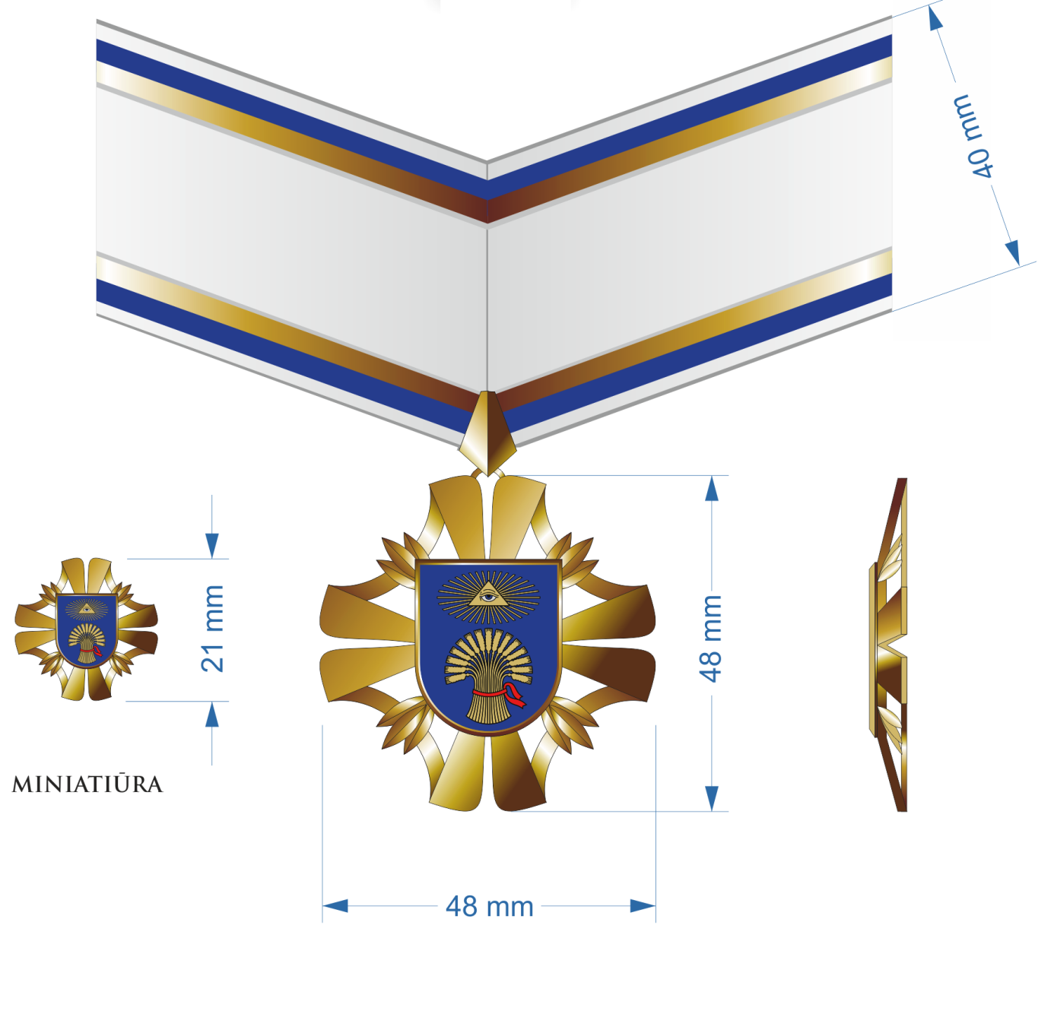
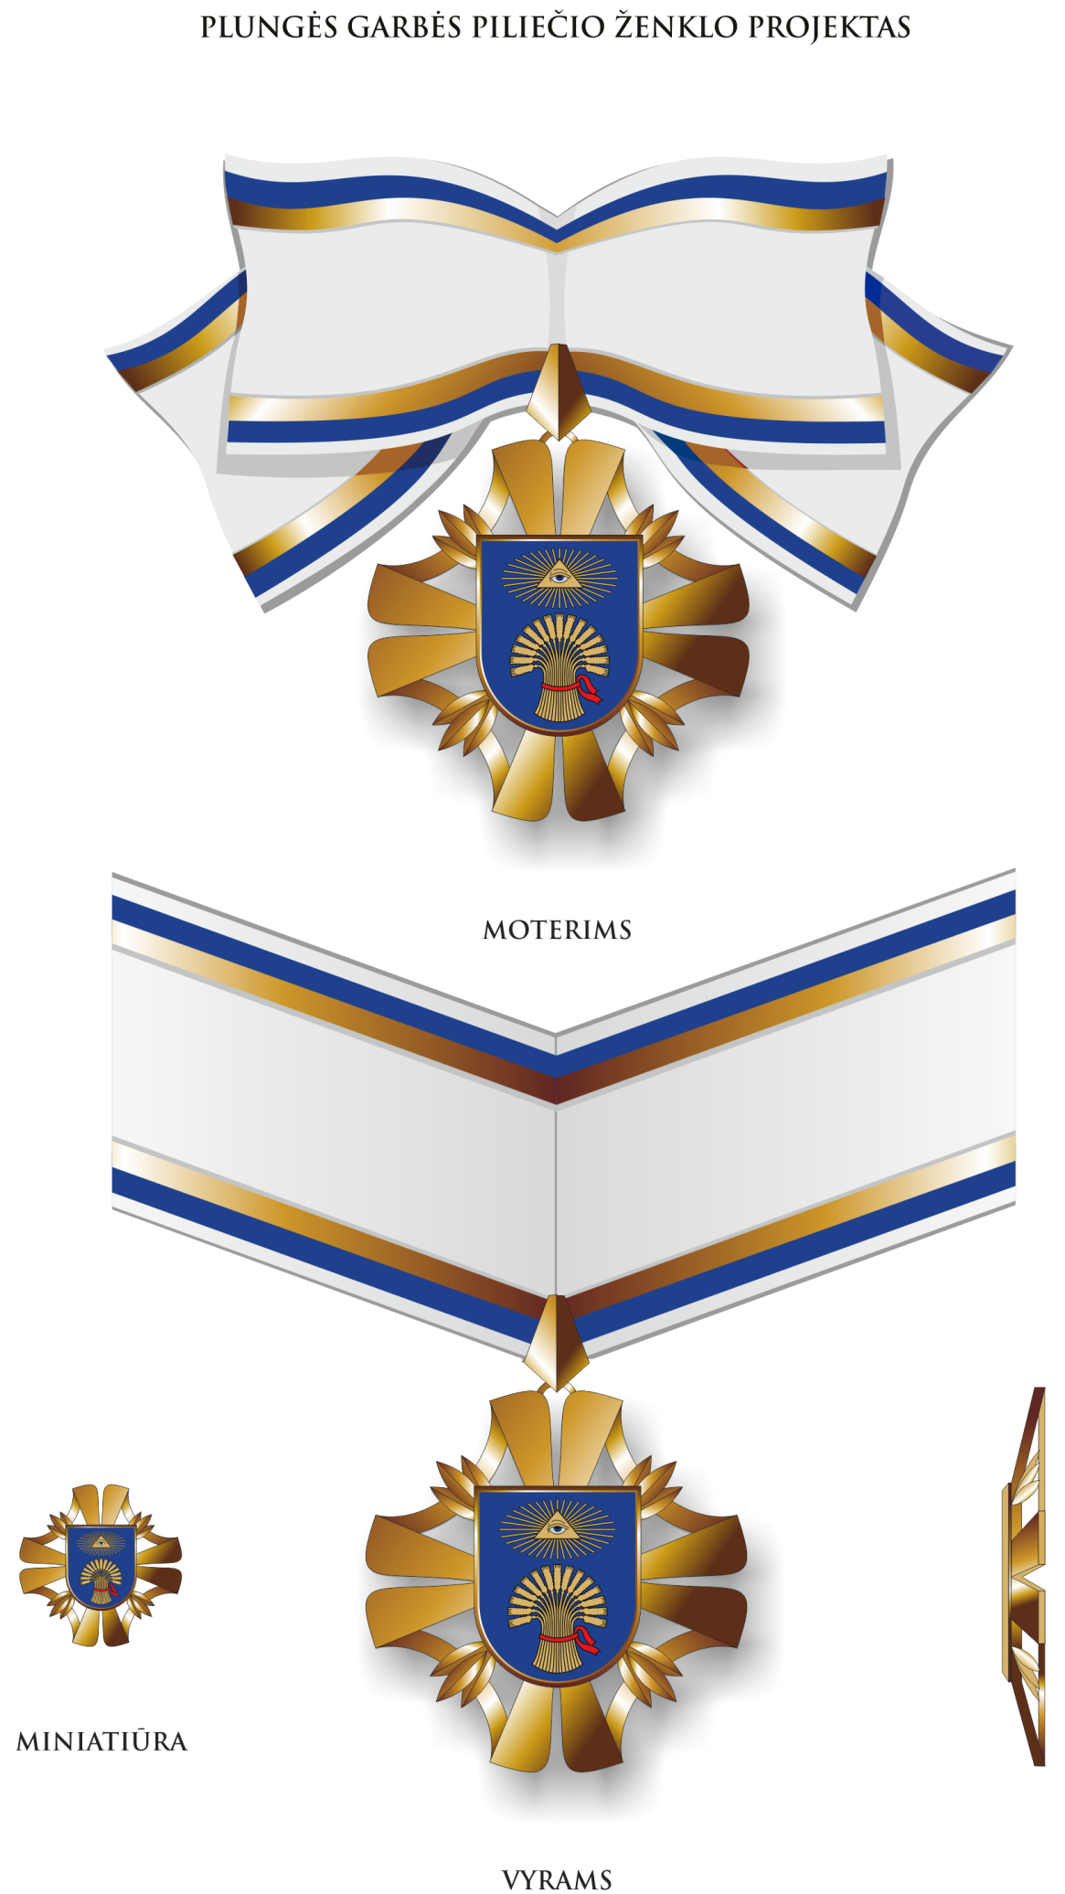
Plungės garbės piliečio vardo
suteikimo nuostatų
2 priedas

GARBĖS PILIEČIO VARDO
LIUDIJIMAS

Šiuo dokumentu liudijama, kad
piliečiui (-ei)………………………………………………………………..........
(vardas, pavardė, tėvo vardas)

20.. metais Plungės rajono savivaldybės tarybos 20…m. …...... d. sprendimu Nr. …..
suteiktas Plungės garbės piliečio vardas.

Savivaldybės meras
(data, vieta)

V. A.

